**TEST 2 – Hyperbola, parabola**

1. **Rovnice x2 - y2  + 36 = 0 je rovnicí**
2. elipsy
3. paraboly
4. hyperboly
5. **Rovnice x2 - 2y + 36 = 0 je rovnicí**
6. elipsy
7. paraboly
8. hyperboly
9. **Osová hyperbola s ohniskem F[0;-5] a délkou *a = 2* má rovnici**
10. 
11. 
12. 
13. **Obecná rovnice paraboly s vrcholem V[-3; 5] a ohniskem F[-3; -2] je**
14. **x2 + 6x + 28y –131 = 0**
15. **y2 - 6y + 28x –131 = 0**
16. **x2 – 6y2 + 28y –131 = 0**
17. **Parabola y2 - 2x - 4 = 0 má vrchol**
18. **V[0; 0]**
19. **V[0; -2]**
20. **V[-2; 0]**
21. **Určete typ kuželosečky, vyznačte v nákresu základní charakteristiky a zapište jejich hodnoty**

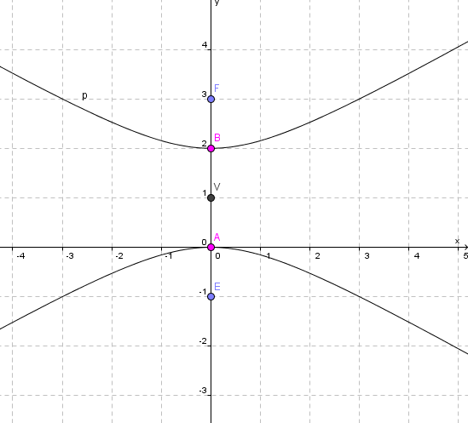

1. **Hyperbola 4x2 - y2  = 64 má s přímkou 2x + 3y – 8 = 0**
2. 1 společný bod
3. 2 společné body
4. 0 společných bodů
5. **Tečna paraboly x2 – 2x – 4y – 23 = 0 v bodě dotyku T[7; 3]** **má rovnici**
6. 3x – 7y + 18 = 0
7. 2x – 4y - 18 = 0
8. 3x – y - 18 = 0
9. **Jak velkou tětivu vytíná přímka p : x - 2y + 3 = 0 na kuželosečce y2 = 4x**
10. v = 4
11. v = 2 $\sqrt{41}$
12. v = $\sqrt{82}$

**Správné výsledky:**

1c, 2b, 3b, 4a, 5c,

6. o = y, V**[**0;1**]** , a = 1 , b = , e = 2,

7b, 8c, 9a